
МИНИСТЕРСТВО НАУКИ И ВЫСШЕГО ОБРАЗОВАНИЯ РОССИЙСКОЙ ФЕДЕРАЦИИ
ФГБОУ ВО «НОВОСИБИРСКИЙ ГОСУДАРСТВЕННЫЙ ТЕХНИЧЕСКИЙ УНИВЕРСИТЕТ»
Факультет бизнеса
Кафедра экономической информатики

ОТЧЕТ
о выполнении лабораторной работы №8
по дисциплине «Разработка программных приложений»
Тема: «Разработка key-value хранилища»

Выполнил: студент группы ФБИ-__ ____________________
Проверил: ____________________

Новосибирск, 2026

1. Цель и постановка задачи
Цель лабораторной работы — изучить принципы работы key-value хранилищ и реализовать небольшое веб-приложение на Flask, в котором данные хранятся в словаре data, автоматически загружаются из файла data.json при старте и сохраняются обратно в файл после каждой операции изменения.
По заданию необходимо реализовать следующие функции:
- POST /set — сохранение пары ключ-значение.
- GET /get/<key> — получение значения по ключу.
- DELETE /delete/<key> — удаление ключа.
- GET /exists/<key> — проверка наличия ключа.
- Ограничение частоты запросов через Flask-Limiter: общий лимит 100 запросов в сутки и отдельный лимит 10 запросов в минуту для /set и /delete.

2. Теоретическая часть
Key-value хранилище — это способ организации данных, при котором каждая запись состоит из ключа и соответствующего ему значения. Ключ используется как уникальный идентификатор, по которому значение можно быстро сохранить, найти, проверить или удалить. В рамках лабораторной работы роль такого хранилища выполняет словарь Python data.
Flask выбран как легкий веб-фреймворк для создания HTTP API. В документации Flask маршрут связывается с функцией через декоратор route, а разные HTTP-методы используются для разных действий: GET — чтение, POST — создание/изменение, DELETE — удаление [1].
Для постоянного хранения данных используется формат JSON. Модуль json стандартной библиотеки Python позволяет сериализовать объекты в строку или файл и десериализовать JSON обратно в объекты Python через json.dump/json.dumps и json.load/json.loads [3].
Flask-Limiter нужен для защиты API от слишком частых запросов. Расширение позволяет задавать общие лимиты для всего приложения и отдельные лимиты для маршрутов через декоратор limiter.limit. В работе это используется для ограничения изменяющих операций /set и /delete [2].
Библиотека requests используется в демонстрационном клиенте client_demo.py. Она позволяет отправлять HTTP-запросы к приложению из Python-кода и получать JSON-ответы сервера [4].

3. Структура проекта
Файл | Назначение
app.py | Основное Flask-приложение: маршруты API, загрузка и сохранение data.json, лимиты Flask-Limiter.
data.json | Файл постоянного хранения key-value данных.
templates/index.html | Демонстрационная HTML-страница для проверки API через браузер.
static/css/style.css | Оформление страницы проверки.
client_demo.py | Проверка API через библиотеку requests.
requirements.txt | Список зависимостей: Flask, Flask-Limiter, requests.
Dockerfile, docker-compose.yml | Дополнительный способ запуска приложения в контейнере.
README.md | Краткая инструкция по запуску и проверке API.

4. Реализация приложения
В начале app.py расположен блок импортов с пояснением, для каких частей лабораторной работы нужны библиотеки. Это упрощает проверку кода и показывает, что каждая зависимость используется осознанно.
# Импорты
# json — для раздела II: загрузки и сохранения key-value данных в файле data.json
# os — для общей части: чтения переменных окружения DATA_FILE и FLASK_PORT
# pathlib.Path — для общей части: безопасной работы с путями к файлам проекта
# threading.RLock — для раздела II: защиты словаря data и файла data.json от одновременной записи
# typing.Any — для раздела II: описания значений, которые могут храниться в key-value хранилище
# flask — для раздела II: создания API-маршрутов, HTML-страницы и JSON-ответов
# flask_limiter — для раздела II: ограничения частоты запросов к API
# werkzeug.exceptions.HTTPException — для общей части: аккуратной обработки HTTP-ошибок
import json
import os
from pathlib import Path
from threading import RLock
from typing import Any
from flask import Flask, jsonify, render_template, request
from flask_limiter import Limiter
from flask_limiter.errors import RateLimitExceeded
from flask_limiter.util import get_remote_address
from werkzeug.exceptions import HTTPException
Основное хранилище представлено словарем data. При старте приложения вызывается load_data(), которая читает data.json. Если файл отсутствует, приложение создает его автоматически. Для записи используется save_data(), которая сохраняет словарь в JSON после каждой изменяющей операции.
def save_data() -> None:
# После каждой изменяющей операции записываем актуальное состояние словаря data в data.json.
with data_lock:
DATA_FILE.parent.mkdir(parents=True, exist_ok=True)
temp_file = DATA_FILE.with_suffix(DATA_FILE.suffix + ".tmp")
temp_file.write_text(
json.dumps(data, ensure_ascii=False, indent=4, sort_keys=True),
encoding="utf-8",
)
temp_file.replace(DATA_FILE)
def load_data() -> None:
# При старте приложения автоматически загружаем data.json в словарь data.
with data_lock:
if not DATA_FILE.exists():
save_data()
return
loaded_data = json.loads(DATA_FILE.read_text(encoding="utf-8"))
if not isinstance(loaded_data, dict):
raise RuntimeError("Файл data.json должен содержать JSON-объект с парами ключ-значение.")
data.clear()
data.update(loaded_data)
def current_snapshot() -> dict[str, Any]:
# Отдаем копию словаря, чтобы шаблон или API-ответ не меняли основное хранилище напрямую.
with data_lock:
return dict(data)
Валидация входных данных вынесена в отдельные функции. Ключ обязан быть непустой строкой, а значение должно сериализоваться в JSON. Это важно, потому что иначе данные невозможно надежно сохранить в data.json.
def request_payload() -> dict[str, Any]:
# API принимает JSON-запросы, а демонстрационная HTML-страница отправляет обычную form-data форму.
payload = request.get_json(silent=True) if request.is_json else None
if payload is None:
payload = request.form.to_dict()
if not isinstance(payload, dict):
raise ValueError("Тело запроса должно быть JSON-объектом или HTML-формой.")
return payload
def normalize_key(raw_key: Any) -> str:
# Ключ приводится к строке и обрезается по краям, чтобы ' user ' и 'user' не считались разными ключами.
key = str(raw_key or "").strip()
if not key:
raise ValueError("Ключ обязателен.")
if len(key) > 100:
raise ValueError("Ключ не должен быть длиннее 100 символов.")
return key
def validate_value(value: Any) -> Any:
# Значение должно сериализоваться в JSON, иначе его невозможно надежно сохранить в data.json.
try:
json.dumps(value, ensure_ascii=False)
except TypeError as error:
raise ValueError("Значение должно быть JSON-сериализуемым.") from error
return value
def error_response(message: str, status_code: int):
# Единый формат ошибок помогает одинаково читать ответы в браузере, curl и Postman.
response = jsonify({
"ok": False,
"message": message,
})
return response, status_code
Маршрут POST /set сохраняет значение по ключу, сразу вызывает save_data() и возвращает JSON-ответ со статусом 201. Для него задан отдельный лимит 10 запросов в минуту, при этом общий лимит 100 запросов в сутки не отключается.
@app.post("/set")
@limiter.limit("10 per minute", override_defaults=False)
def set_value():
try:
payload = request_payload()
key = normalize_key(payload.get("key"))
if "value" not in payload:
raise ValueError("Значение обязательно.")
value = validate_value(payload["value"])
with data_lock:
data[key] = value
save_data()
return jsonify({
"ok": True,
"message": "Значение сохранено.",
"key": key,
"value": value,
"count": len(data),
}), 201
except ValueError as error:
return error_response(str(error), 400)
Маршруты GET /get/<key>, DELETE /delete/<key> и GET /exists/<key> реализуют чтение, удаление и проверку существования ключа. Удаление также сохраняет изменения в data.json.
@app.get("/get/")
def get_value_without_key():
return error_response("Передайте ключ в адресе: /get/<key>.", 400)
@app.get("/get/<path:key>")
def get_value(key: str):
key = normalize_key(key)
with data_lock:
if key not in data:
return error_response("Ключ не найден.", 404)
value = data[key]
return jsonify({
"ok": True,
"key": key,
"value": value,
})
# ==============================
# Раздел II — API: DELETE /delete/<key> — удалить ключ
# ==============================
@app.delete("/delete/")
def delete_value_without_key():
return error_response("Передайте ключ в адресе: /delete/<key>.", 400)
@app.delete("/delete/<path:key>")
@limiter.limit("10 per minute", override_defaults=False)
def delete_value(key: str):
key = normalize_key(key)
with data_lock:
if key not in data:
return error_response("Ключ не найден.", 404)
removed_value = data.pop(key)
save_data()
return jsonify({
"ok": True,
"message": "Ключ удален.",
"key": key,
"removed_value": removed_value,
"count": len(data),
})
# ==============================
# Раздел II — API: GET /exists/<key> — проверить наличие ключа
# ==============================
@app.get("/exists/")
def exists_without_key():
return error_response("Передайте ключ в адресе: /exists/<key>.", 400)
@app.get("/exists/<path:key>")
def exists(key: str):
key = normalize_key(key)
with data_lock:
key_exists = key in data
return jsonify({
"ok": True,
"key": key,
"exists": key_exists,
})
Для проверки через Python создан client_demo.py. Он выполняет последовательность запросов: сохранить, получить, проверить наличие, удалить и повторно проверить ключ.
# Импорты
# argparse — для запуска демонстрации с другим адресом сервера при необходимости
# json — для красивого вывода JSON-ответов API
# requests — для раздела I: отправки HTTP-запросов к Flask API из отдельного клиента
import argparse
import json
import requests
# ==============================
# Раздел II — Демонстрационный клиент для проверки API
# ==============================
def print_response(title, response):
print(f"\n{title}")
print(f"HTTP {response.status_code}")
try:
print(json.dumps(response.json(), ensure_ascii=False, indent=4))
except ValueError:
print(response.text)
def main():
parser = argparse.ArgumentParser(description="Проверка key-value API лабораторной работы №8.")
parser.add_argument("--base-url", default="http://127.0.0.1:5000", help="Адрес Flask-приложения.")
args = parser.parse_args()
base_url = args.base_url.rstrip("/")
print_response(
"1. POST /set — сохраняем ключ.",
requests.post(
f"{base_url}/set",
json={"key": "demo_client", "value": "Значение отправлено через requests"},
timeout=5,
),
)
print_response("2. GET /get/demo_client — получаем значение.", requests.get(f"{base_url}/get/demo_client", timeout=5))
print_response("3. GET /exists/demo_client — проверяем наличие.", requests.get(f"{base_url}/exists/demo_client", timeout=5))
print_response("4. DELETE /delete/demo_client — удаляем ключ.", requests.delete(f"{base_url}/delete/demo_client", timeout=5))
print_response("5. GET /exists/demo_client — убеждаемся, что ключ удален.", requests.get(f"{base_url}/exists/demo_client", timeout=5))
if __name__ == "__main__":
main()

5. Демонстрация работы приложения
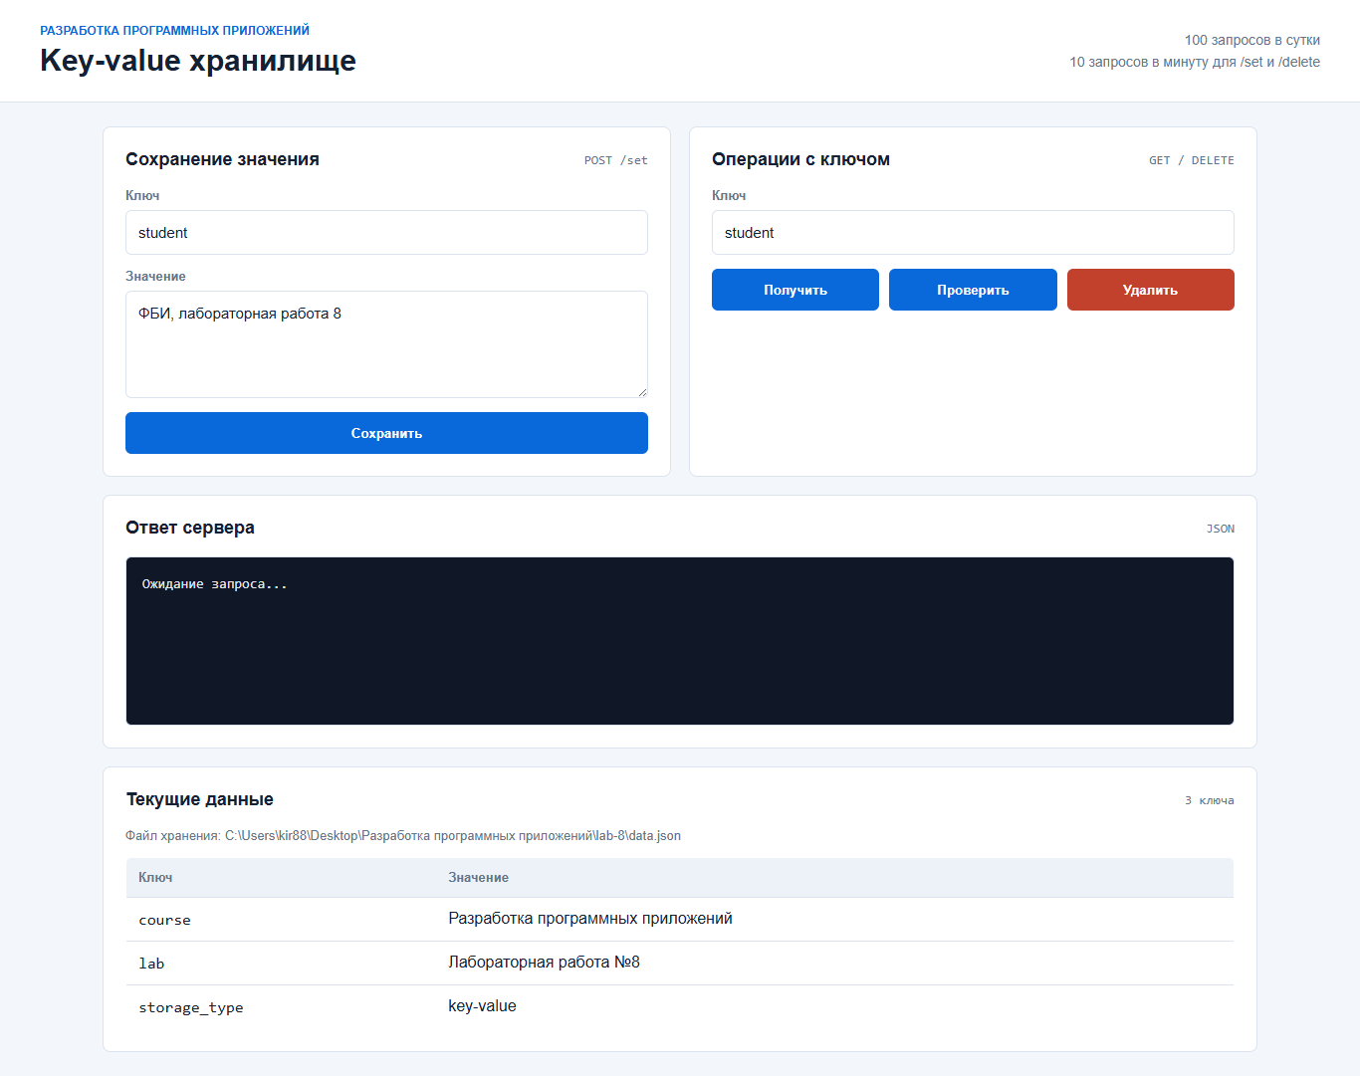
Рисунок 1 — Главная страница key-value хранилища
На главной странице показаны формы для сохранения значения и операций с ключом. В правой части шапки отображаются установленные ограничения: 100 запросов в сутки и 10 запросов в минуту для изменяющих операций.
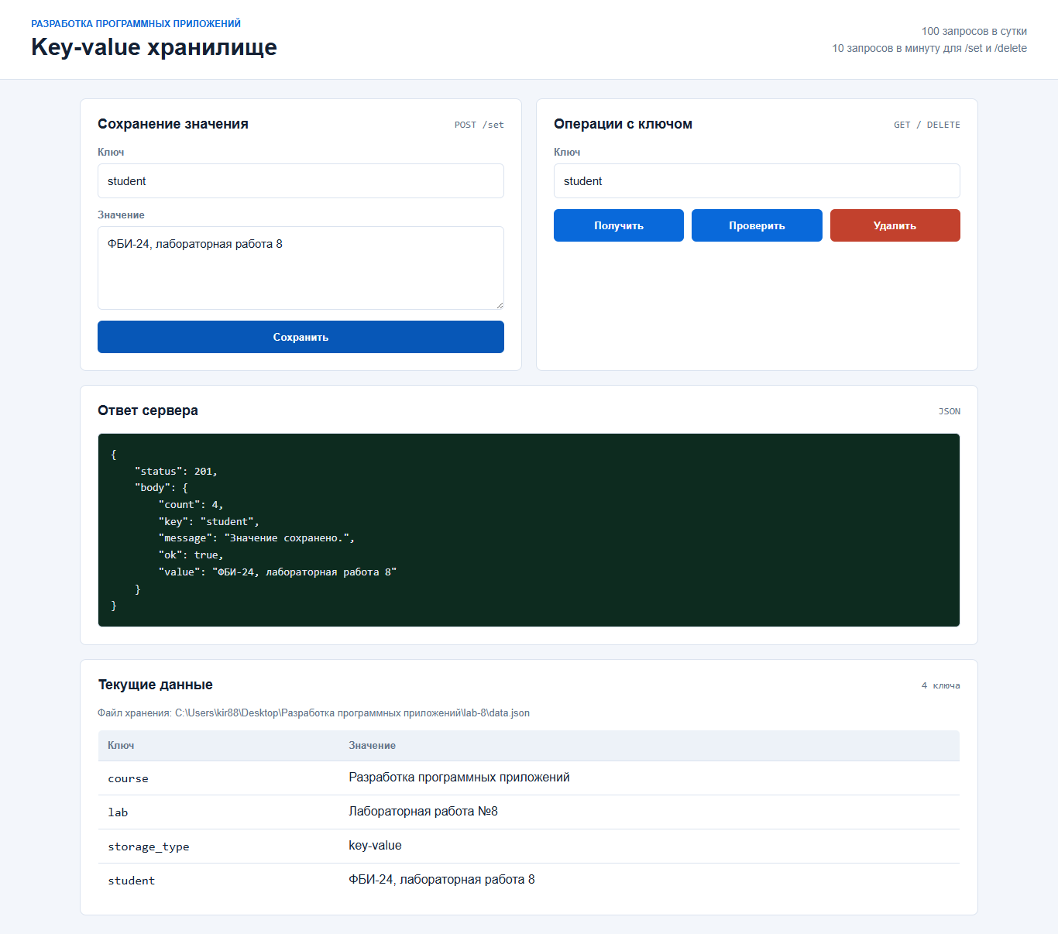
Рисунок 2 — Сохранение значения через POST /set
Введен ключ student и значение «ФБИ-24, лабораторная работа 8». Сервер вернул статус 201, сообщение об успешном сохранении и обновил таблицу текущих данных. Это подтверждает работу маршрута POST /set и запись пары ключ-значение.
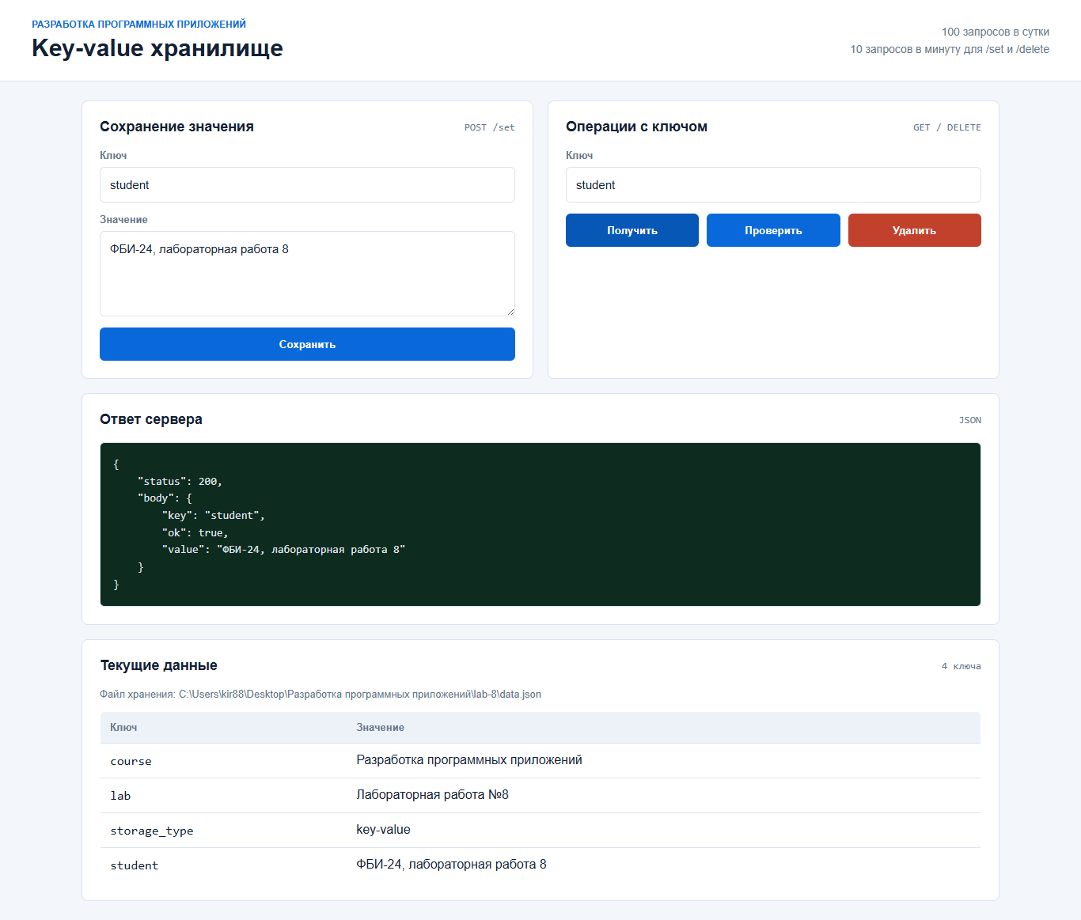
Рисунок 3 — Получение значения через GET /get/student
После сохранения выполняется запрос на получение значения по ключу student. В JSON-ответе сервер возвращает тот же ключ и сохраненное значение, то есть чтение из хранилища работает корректно.
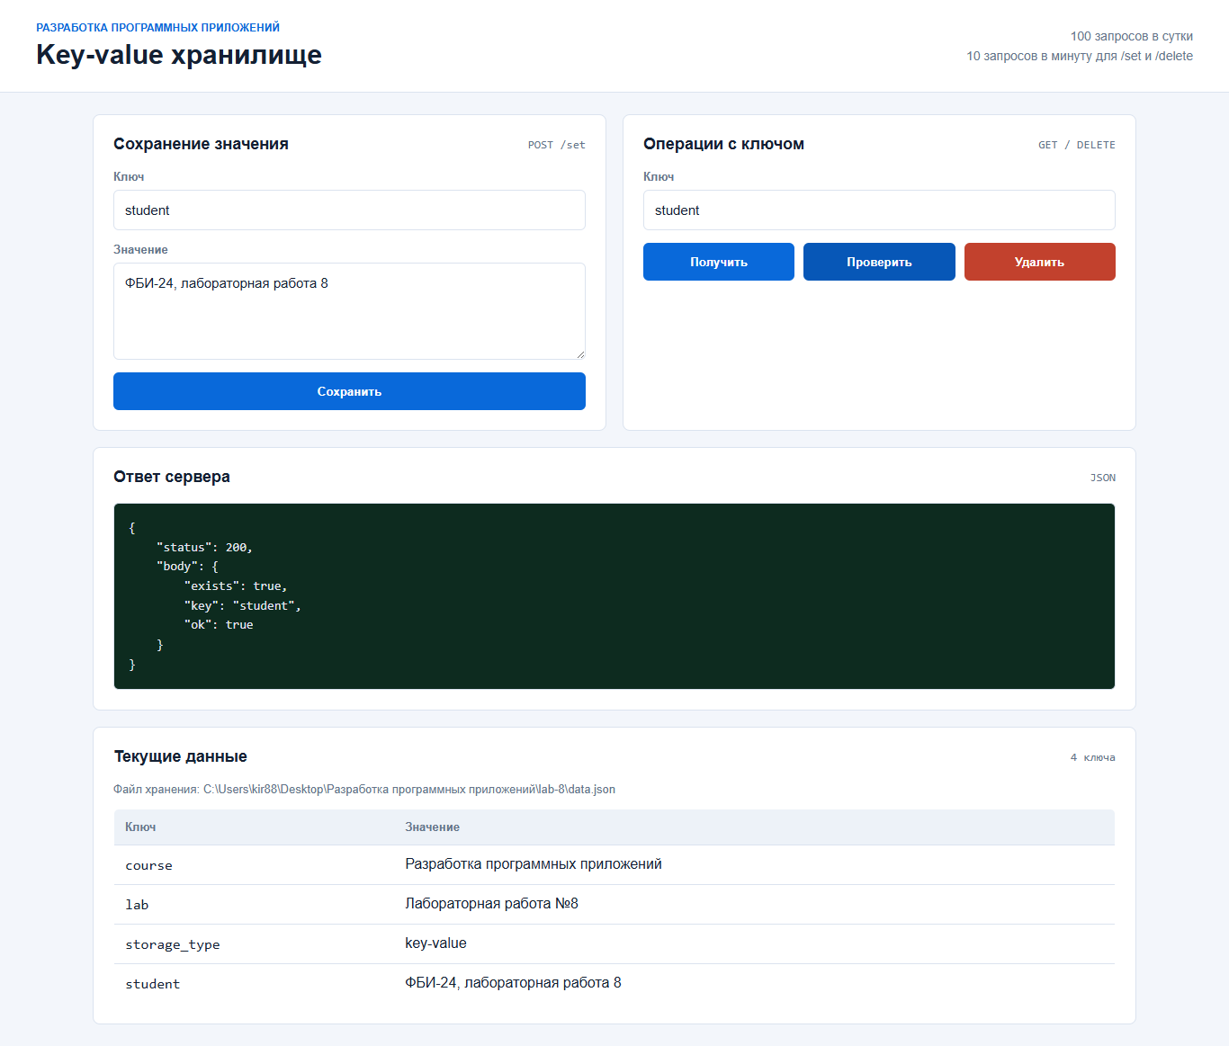
Рисунок 4 — Проверка существования ключа через GET /exists/student
Маршрут /exists/student возвращает exists: true. Это показывает, что приложение умеет отдельно проверять наличие ключа без получения самого значения.
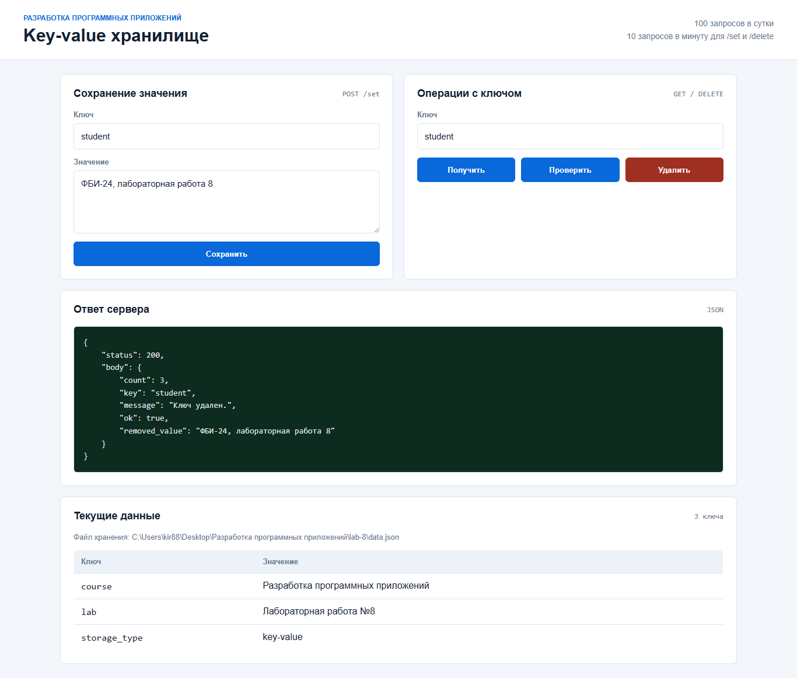
Рисунок 5 — Удаление ключа через DELETE /delete/student
После нажатия кнопки удаления сервер возвращает статус 200, удаленный ключ и удаленное значение. В таблице ключ student отсутствует, значит операция удаления выполнена и состояние хранилища обновлено.
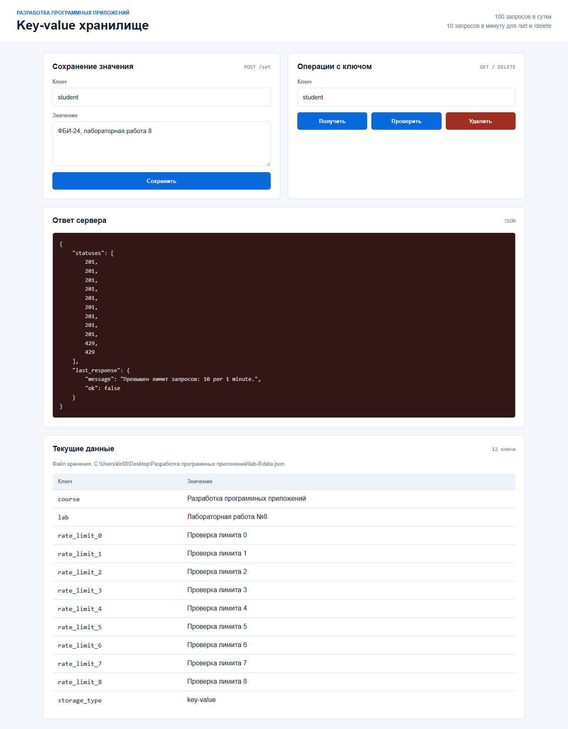
Рисунок 6 — Срабатывание ограничения запросов Flask-Limiter
На скриншоте показана серия запросов к /set. Первые запросы получают статус 201, после превышения лимита сервер возвращает 429 и сообщение о превышении ограничения 10 запросов в минуту.

6. Проверка выполнения требований
- Flask-приложение запускается и открывает демонстрационную страницу.
- Данные загружаются из data.json при старте приложения.
- После POST /set изменения сохраняются в data.json.
- После DELETE /delete/<key> изменения также сохраняются в data.json.
- GET /get/<key> возвращает значение по ключу.
- GET /exists/<key> возвращает логический признак exists.
- Если ключ не передан или не найден, сервер возвращает понятную JSON-ошибку.
- Flask-Limiter ограничивает все маршруты общим лимитом 100 запросов в сутки.
- Для POST /set и DELETE /delete/<key> задан отдельный лимит 10 запросов в минуту.
- Демонстрационный клиент client_demo.py использует requests и проверяет API из Python.
Для проверки использовались команды:
python -m compileall app.py client_demo.py
python client_demo.py --base-url http://127.0.0.1:5002
Также выполнялась автоматическая проверка HTTP-сценариев: открытие главной страницы, /all, /set, /get, /exists, /delete, запись в data.json и срабатывание лимита 429.

7. Команды для ручной проверки
Запуск локально:
python -m venv .venv
.venv\Scripts\activate
pip install -r requirements.txt
python app.py
Проверка через curl или Postman:
curl -i -X POST http://127.0.0.1:5000/set -H "Content-Type: application/json" -d "{\"key\":\"student\",\"value\":\"ФБИ\"}"
curl -i http://127.0.0.1:5000/get/student
curl -i http://127.0.0.1:5000/exists/student
curl -i -X DELETE http://127.0.0.1:5000/delete/student

8. Ответы на контрольные вопросы
Что такое key-value хранилище?
Это хранилище, где данные представлены парами: ключ и значение. Ключ используется для быстрого доступа к конкретному значению.
Почему данные загружаются из data.json при старте?
Так приложение не теряет состояние между запусками. Словарь data восстанавливается из файла, а не начинается каждый раз пустым.
Почему изменения сохраняются после каждой операции?
Если приложение завершится после добавления или удаления ключа, изменения уже будут записаны в data.json и не потеряются.
Зачем нужен Flask-Limiter?
Он ограничивает частоту запросов и защищает API от слишком большого количества обращений за короткое время.
Почему /set использует POST, а /delete использует DELETE?
POST подходит для создания или изменения данных, а DELETE явно обозначает удаление ресурса по ключу.
Что произойдет при превышении лимита?
Flask-Limiter остановит выполнение обработчика и вернет HTTP 429. В приложении это оформлено как JSON-ответ с понятным сообщением.

9. Вывод
В ходе лабораторной работы разработано key-value хранилище на Flask. Реализованы загрузка данных из data.json, сохранение изменений после операций, основные API-маршруты для работы с ключами и ограничение частоты запросов через Flask-Limiter. Дополнительно подготовлены HTML-страница для наглядной проверки, клиент на requests, README и Docker-файлы для удобного запуска.

10. Список использованных источников
- Flask Documentation. Quickstart. URL: https://flask.palletsprojects.com/en/stable/quickstart/ (дата обращения: 29.05.2026).
- Flask-Limiter Documentation. URL: https://flask-limiter.readthedocs.io/en/stable/ (дата обращения: 29.05.2026).
- Python Documentation. json — JSON encoder and decoder. URL: https://docs.python.org/3/library/json.html (дата обращения: 29.05.2026).
- Requests Documentation. Quickstart. URL: https://requests.readthedocs.io/en/stable/user/quickstart/ (дата обращения: 29.05.2026).

